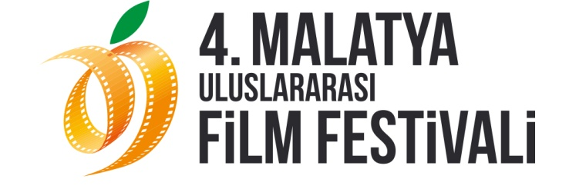

SİNEMA ŞÖLENİ BAŞLIYOR

Malatya Valiliği’nin koordinasyonunda, Malatya Kayısı Araştırma-Geliştirme ve Tanıtma Vakfı tarafından ve Barya Akademi Yakup Öztürk Sinema Kulübü’nün Ana Sponsorluğunda, T. C. Kültür ve Turizm Bakanlığı, Malatya Belediyesi, İnönü Üniversitesi, Malatya Ticaret ve Sanayi Odası, Malatya Ticaret Borsası ve Fırat Kalkınma Ajansı’nın destekleri ile bu yıl dördüncüsü düzenlenen Malatya Uluslararası Film Festivali, 15 Kasım Cuma akşamı, Malatya Kongre ve Kültür Merkezi’nde düzenlenecek olan Festival Açılış Töreni’yle “Merhaba” diyor!
Festivalin ilk konukları 14 Kasım Perşembe günü Malatya’ya gelecek olan Türk Sinemasının “Avrupai yüzü” Filiz Akın, Filistinli Yönetmen Rashid Masharawi, Ulusal Uzun Film Yarışması Jüri Üyelerinden Sinema ve Tiyatro Oyuncusu Settar Tanrıöğen, Yazar Canan Tan; Uluslararası Uzun Film Yarışması Jüri Üyelerinden Oyuncu ve Senarist Jim Stark, Amerikalı Yönetmen Rande Haines, Lübnanlı Yapımcı, Lübnan Metropolis Sanat Sinemasının Kurucusu ve Yöneticisi Hania Mroue olacak.
15 Kasım Cuma akşamı, saat 20.30’da Malatya Kongre ve Kültür Merkezi’nde düzenlenecek olan Festival Açılış Töreni’yle tam bir hafta sürecek sinema şöleni başlayacak! Onur Ödüllerinin de sahiplerine takdim edileceği törenin sunuculuğunu Serhat Mustafa Kılıç ve Ayşe Tolga üstlenirken başarılı sanatçı Mehmet Erdem de şarkılarıyla izleyicilere keyifli dakikalar yaşatacak.
Bir hafta sürecek festival kapsamında 140’a yakın film gösterilecek. Gösterimlerin birçoğu yönetmen ve oyuncuların katılımıyla olurken, gösterimler sonrası söyleşiler yapılacak. Film seçkilerinin yanı sıra gerçekleştirilecek atölye çalışmaları, sergiler ve söyleşilerle Malatyalılar ve sinemaseverler bir kez daha festivalin keyfini sürecek.
21 Kasım Perşembe akşamı düzenlenecek Festival Ödül Töreni ile son bulacak festivalin açılış ve kapanış geceleri festivalin ana medya sponsoru olan A Haber’de canlı olarak yayınlanacak.
Ayrıntılı Bilgi İçin:
Bahar Gedik
Basın ve Halkla İlişkiler Sorumlusu
0554 566 64 64
gedikbahar@gmail.com

Hüseyin Namık Yıldırım
Festival Genel Koordinatörü
0533 619 46 97
hnyildirim@hotmail.com
huseyin.yildirim@malatyafilmfest.org.tr

